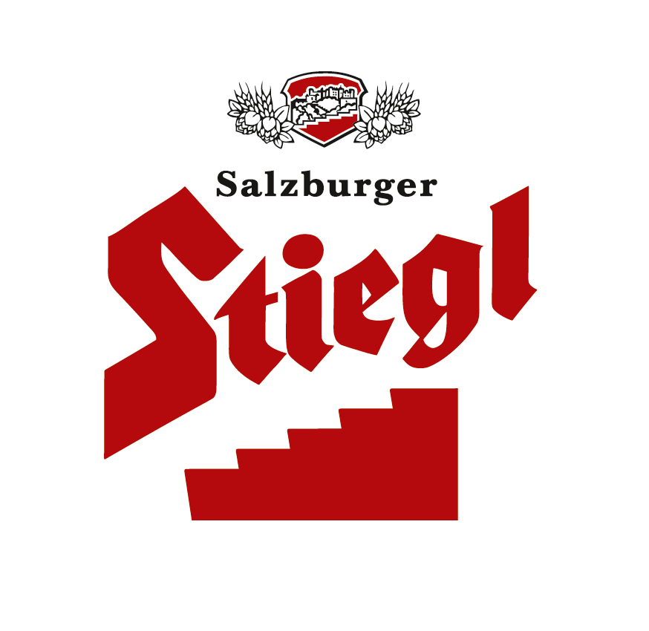
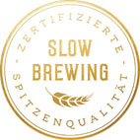
Presseinformation!

 „Christkindl“ – Stiegl-Hausbier für die Weihnachtszeit
 „Honey Amber Ale“ gebraut mit heimischem Bio-Akazienhonig der BIO-Imkerei Hinterhauser
 Festlicher Trinkgenuss aus 100 Prozent biologischen Zutaten
 Im Stiegl-Onlineshop ab sofort bis 31. Dezember erhältlich

Fixpunkt am Adventkalender:
Stiegl-Hausbier „Christkindl“

Auch wenn im Ausnahmejahr 2020 vieles von Unsicherheit geprägt ist, auf manche Dinge kann man einfach vertrauen – wie zum Beispiel auf das jährliche „Christkindl“ aus der Stiegl-Hausbrauerei. Und so beschert die winterliche Bierspezialität auch heuer wieder festlichen Trinkgenus für alle, die sich die (Vor-)Weihnachtszeit auf besondere Weise versüßen möchten.

Wie schnell doch die Zeit vergeht! Schon wieder dürfen wir uns auf das Christkind und auf weihnachtliche Genüsse freuen. Und auch wenn in diesem Jahr vieles nicht so ist wie gewohnt, gibt es gute Nachrichten aus der Stieglbrauerei: Pünktlich zu Beginn der kalten Jahreszeit haben Stiegl-Kreativbraumeister Markus Trinker und sein Team wieder das traditionelle und beliebte Honigbier eingebraut und sorgen damit für weihnachtliche Vorfreude bei Biergenießern.

„Unser ‚Christkindl‘ leuchtet unter einer schneeweißen Schaumkrone kupferfarben aus dem Glas und sorgt durch seine Komposition aus mildem Honiggeschmack und zarten Hopfentönen für festlichen Trinkgenuss“, beschreibt Markus Trinker seine winterliche Bierkreation – ein Honey Amber Ale, das aus feinsten Bio-Zutaten gebraut wurde. Die Aromen-Vielfalt reicht von Karamell bis hin zu feinem Biskuit und verschmilzt mit einer sanften Nuance Akazienhonig. Das weihnachtliche Stiegl-Hausbier mit 5,7 % vol. Alkohol und 13,5° Stammwürze versüßt aber nicht nur die Wartezeit bis zum großen Fest, sondern sorgt auch auf der Festtagstafel für den vollkommenen Biergenuss: das „Stiegl- Christkindl“ harmoniert mit Gerichten von Gansl, Ente und Lamm und ist auch zu würzigem, gereiftem Käse sowie süßen Genüssen wie Lebkuchen und Spekulatius der perfekte Begleiter.

Im Handel und in der Gastronomie erhältlich
Ab sofort bis 31. Dezember ist das Stiegl-Hausbier „Christkindl“ online auf www.stiegl-shop.at und voraussichtlich ab Dezember wieder bei ausgewählten Partnern der Gastronomie und des Lebensmittelhandels in der 0,75-Liter-Einwegflasche erhältlich. Sobald die Gastronomie wieder geöffnet hat, kann man die Stiegl-Hausbiere dort auch frisch gezapft vom Fass genießen.

Bierig-überraschende Genussmomente
Mit kreativen Rezepturen und neuen Interpretationen alter Bierstile sorgen Stiegl-Kreativbraumeister Markus Trinker und sein Team immer wieder für besondere Geschmackserlebnisse und Genussmomente. Man darf gespannt sein, worauf sich Biergenießer 2021 freuen dürfen!

_________________________

Bildtexte:

Pressebild 1: Das weihnachtliche Honey Amber Ale „Christkindl“ aus der Stiegl-Hausbrauerei ist ab sofort bis 31. Dezember erhältlich.

Bildnachweis: Stiegl / Abdruck honorarfrei!

Pressebild 2: Mit dem Stiegl-Hausbier „Christkindl“ können Biergenießer sich die

(Vor-)Weihnachtszeit auf besondere Weise versüßen.

Bildnachweis: standbild / Abdruck honorarfrei!

2020-11-16

Rückfragen richten Sie bitte an:

Stiegl-Pressestelle, Mag. Angelika Spechtler

Picker PR – talk about taste, Tel. 0662-841187-0, E-Mail office@picker-pr.at, www.picker-pr.at

